**【40222　本單位代收票據轉帳】**

**壹、交易介紹**

|  |  |
| --- | --- |
| 原交易代號 | 原交易名稱 |
| TG18 | 本單位代收票據轉帳 |

‧整合原交易如上。

‧本交易提供執行本單位代收票據轉帳作業。

**貳、執行路徑**

提出/提回票據作業→提出-託收→本單位代收票據轉帳

**參、操作及業務規則說明**

**一、處理類型：1-出庫**

　　點選資料處理類型，資料排序可依「轉出帳號」或「入庫序號」方式，選擇要作業的該筆資料，點選【入帳】或【退票】，完成後列印支票即可，亦可透過【未處理明細表】，列印未處理資料於長單。

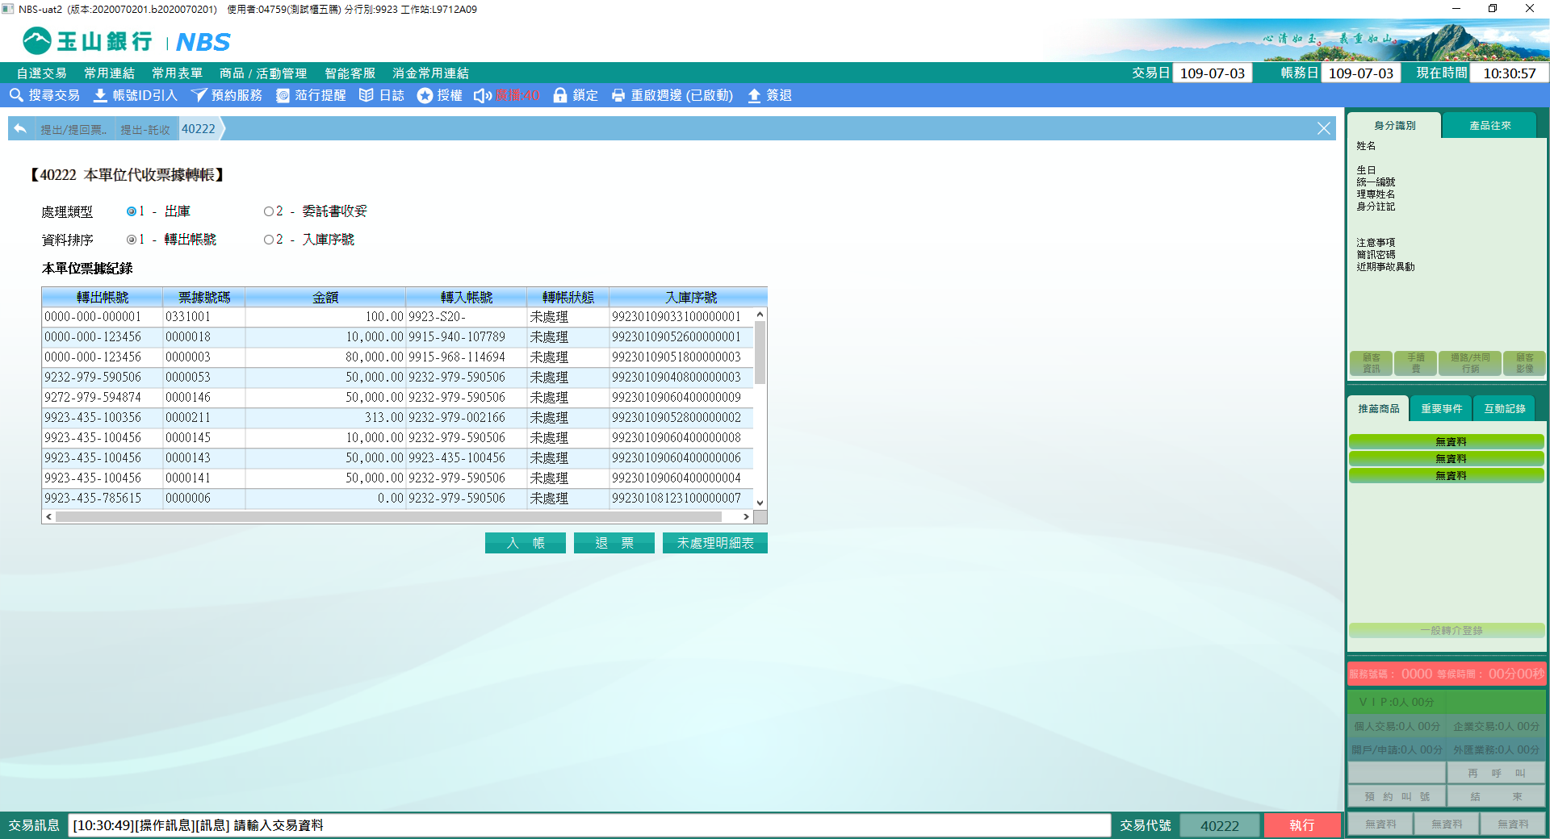

點選【入帳】核對票據要項及印鑑無誤後【執行】，完成後列印支票即可。

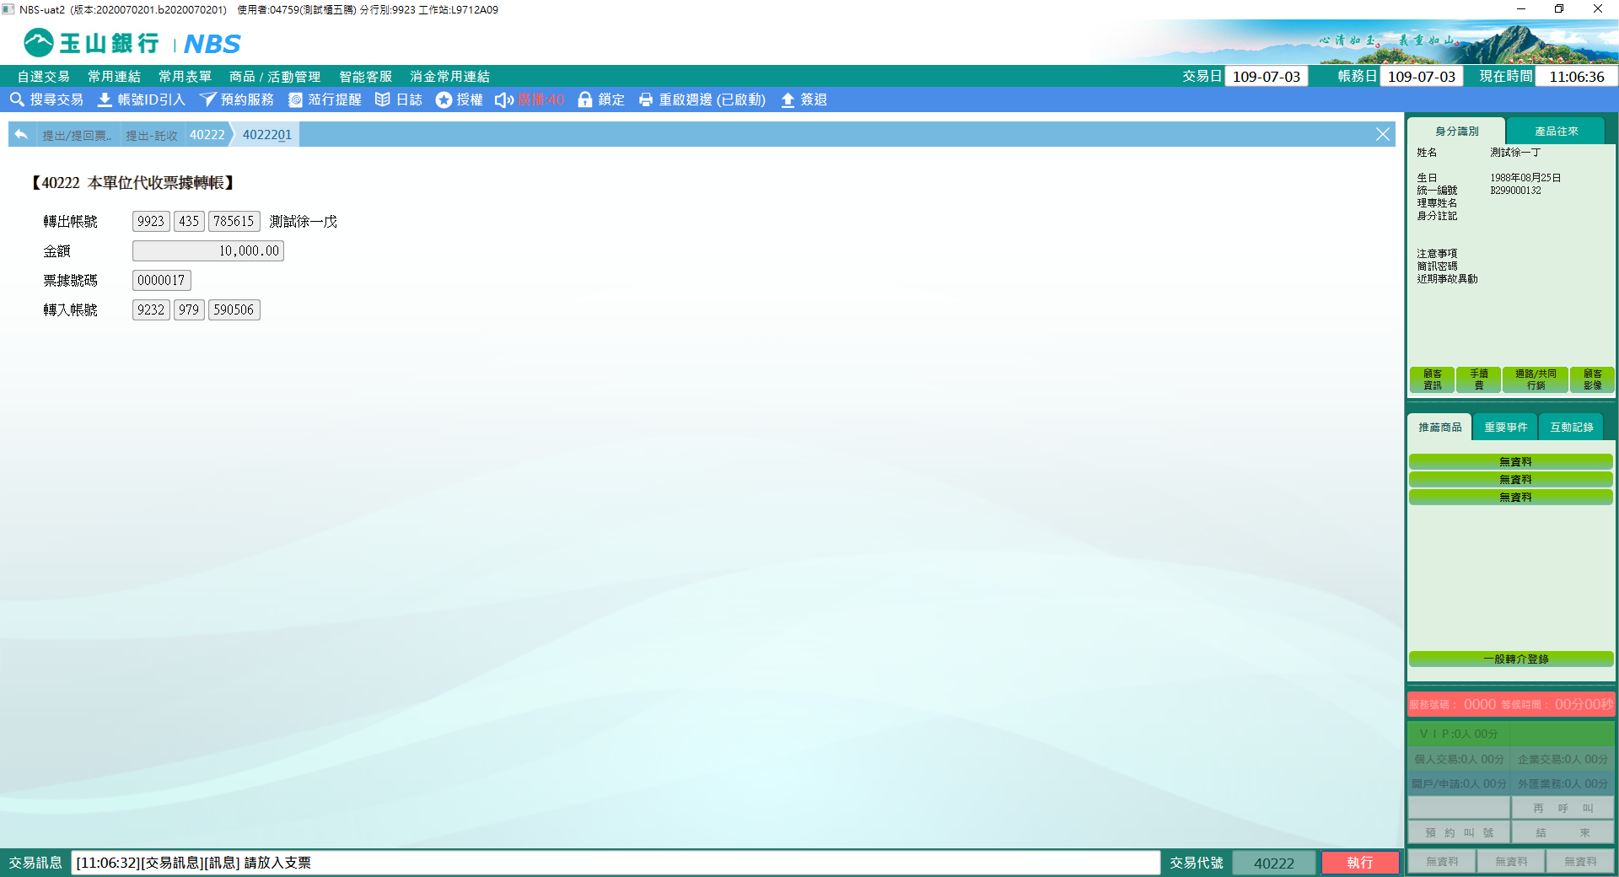

點選【退票】連動至【40251 代收票據撤票/退票】，確認後點擊【下一步】，選擇退票資料後，連動至【16701 單張票據事故登錄/解除】後【執行】，完成後列印短單及退票理由單即可。

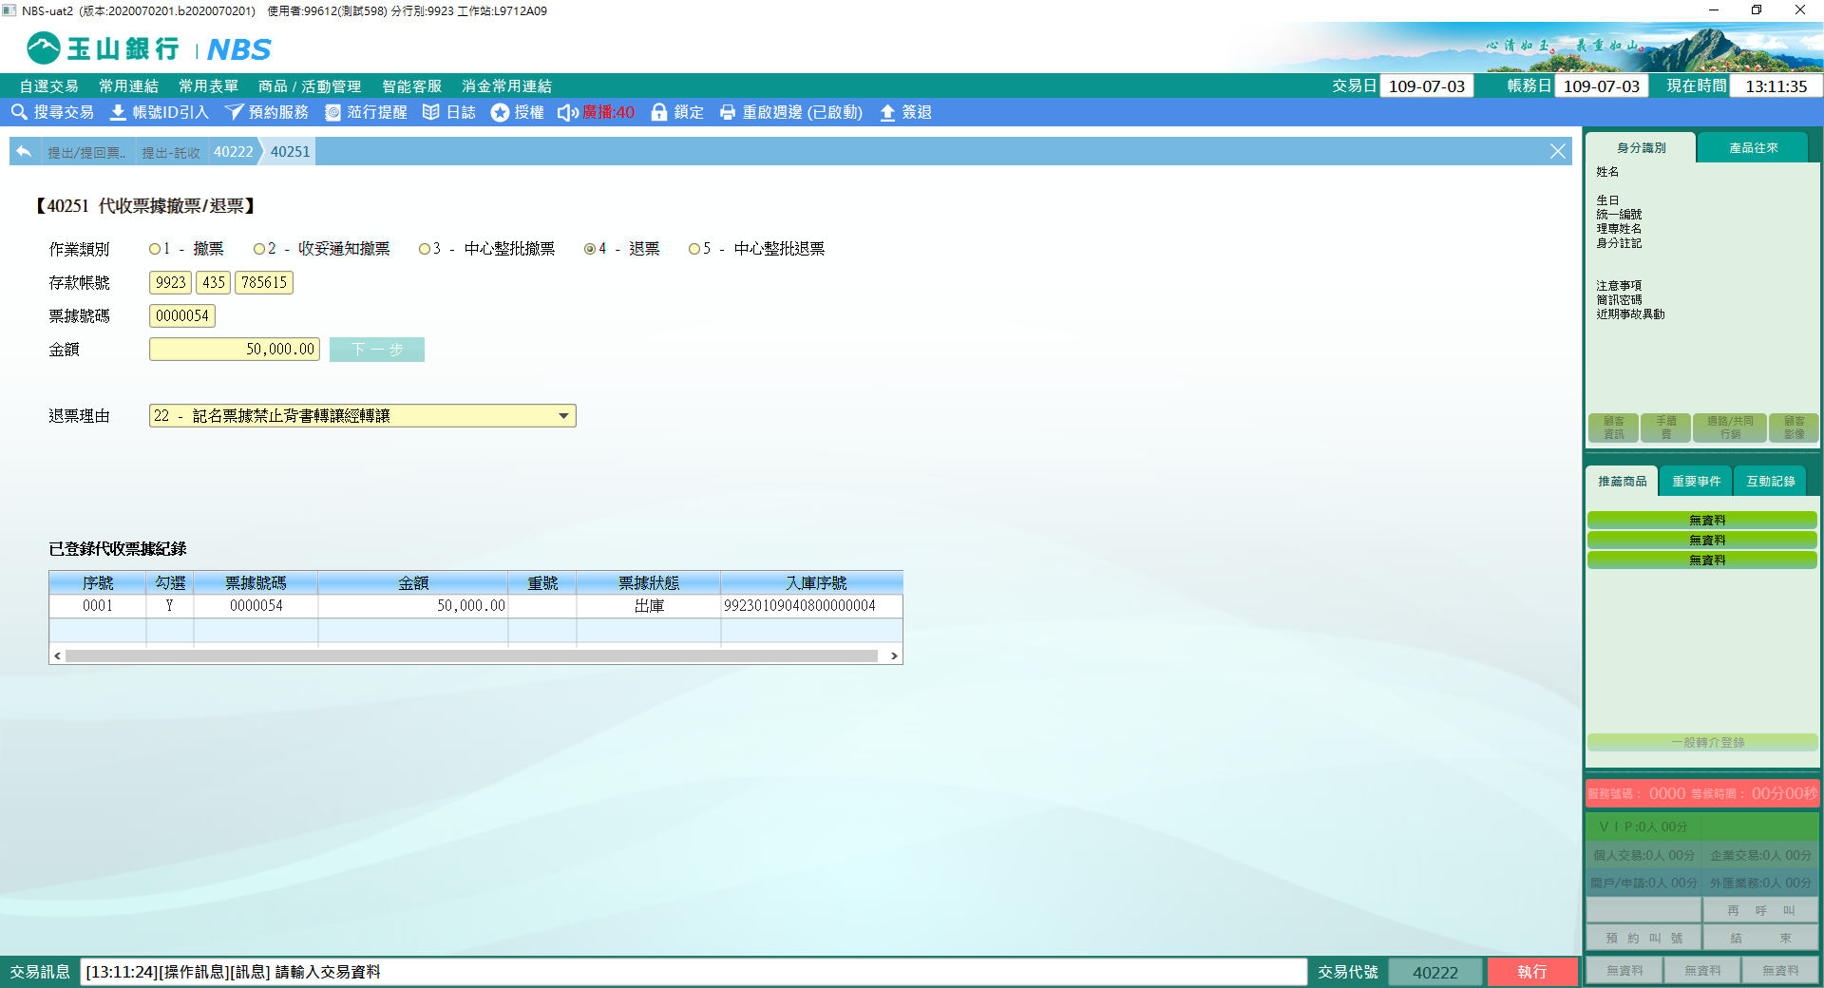

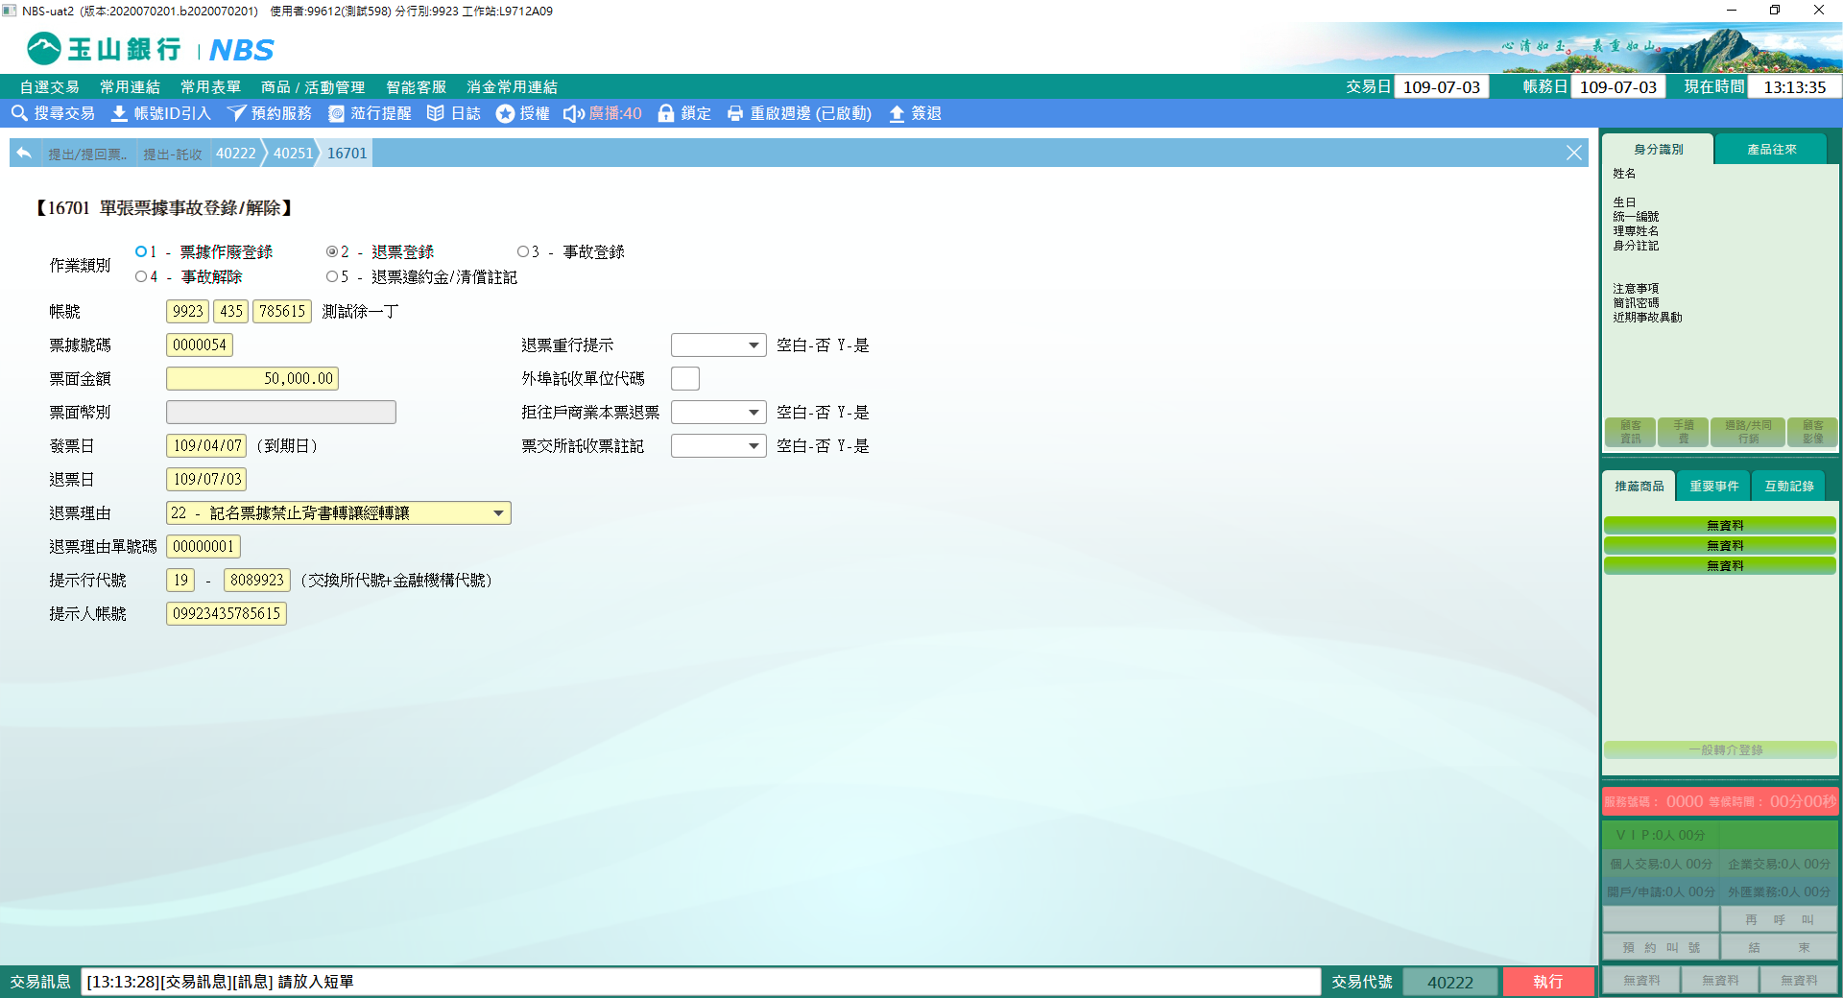

**二、處理類型：2-委託書收妥**

　　點選資料處理類型，資料排序可依「轉出帳號」或「入庫序號」方式，選擇要作業的該筆資料後，點選【入帳】或【退票】，完成後列印支票即可，亦可透過【未處理明細表】，列印未處理資料於長單。

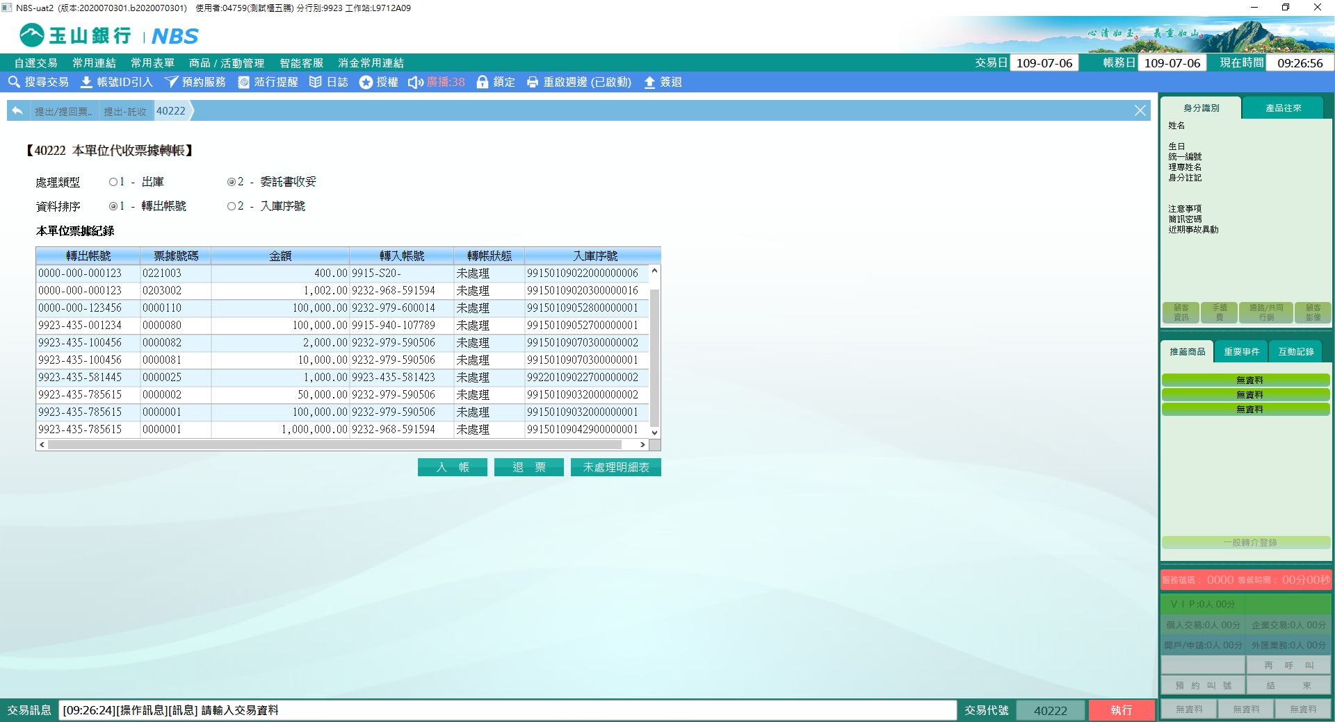

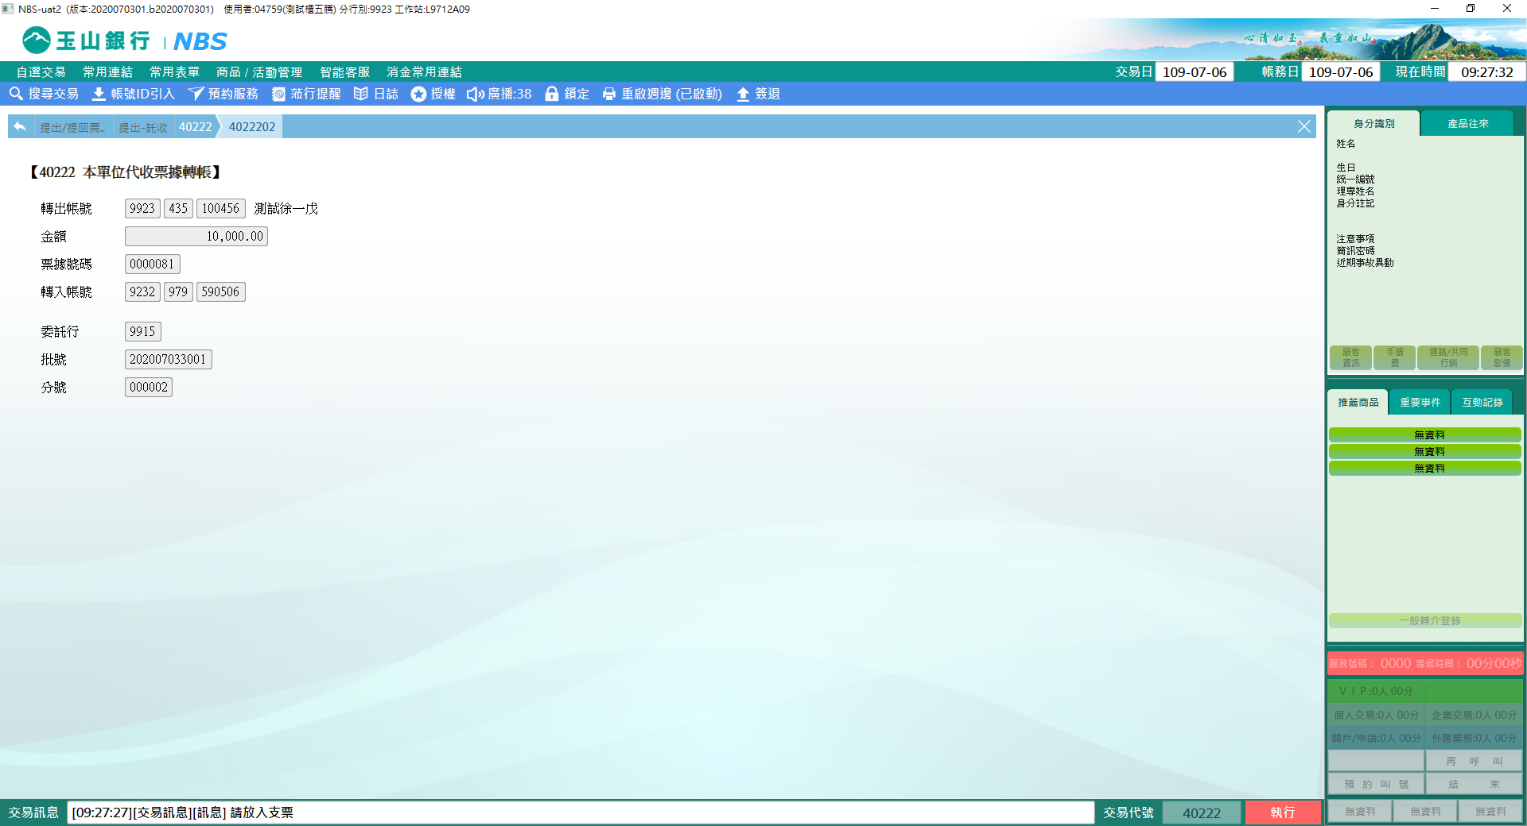

**肆、權限限制**

　　該交易限非MICR區分行、個金集中部。